Министерство образования и науки Российской Федерации

Федеральное государственное бюджетное образовательное учреждение
высшего образования

ИРКУТСКИЙ НАЦИОНАЛЬНЫЙ ИССЛЕДОВАТЕЛЬСКИЙ
ТЕХНИЧЕСКИЙ УНИВЕРСИТЕТ

ПОЛОЖЕНИЕ ОРГАНИЗАЦИИ

Положение о центре воспитательной работы

Содержание

1 Нормативные ссылки 3
2 Общие положения 3
3 Основные задачи 4
4 Функции 4
5 Права 5
6 Ответственность 6
7 Взаимодействия и связи с другими подразделениями 7
Приложение 1 Лист согласования положения о центре воспитательной работы 9
Приложение 2 Лист ознакомления с положением о центре воспитательной работы 10

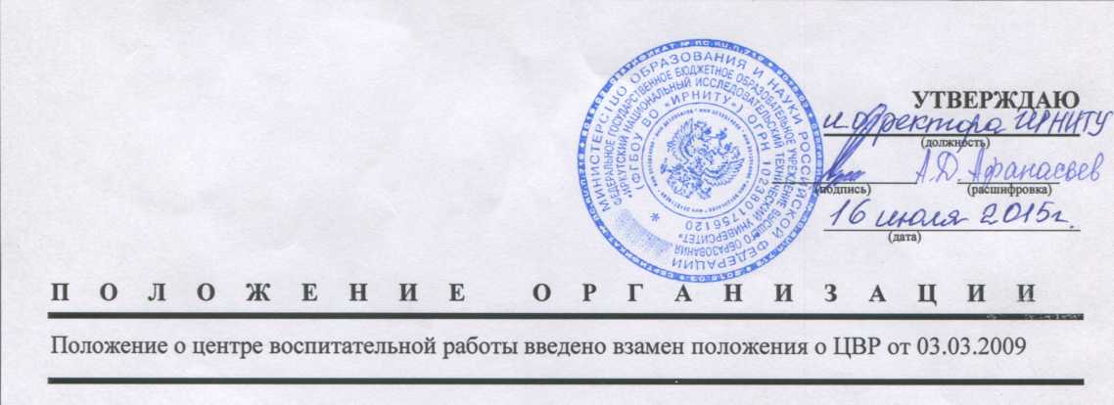

Нормативные ссылки
В настоящем положении использованы ссылки на следующие документы:
Федеральный закон от 29 декабря 2012 года № 273-ФЗ «Об образовании в Российской Федерации».
Трудовой кодекс Российской Федерации от 30 декабря 2001 года № 197-ФЗ.
Устав федерального государственного бюджетного образовательного учреждения высшего образования «Иркутский национальный исследовательский технический университет» утвержденный приказом Минобрнауки РФ от 12 февраля 2015 года № 85.
Положение о воспитательной и внеучебной работе с обучающимися ИРНИТУ.
СТО 001-2015 Система менеджмента качества. Общие требования к оформлению стандартов организации.
СТО 002-2015 Система менеджмента качества. Порядок управления документацией СМК.
СТО 010-2014 Система менеджмента качества. Общие требования к содержанию, оформлению и управлению положениями о структурных подразделениях.

Общие положения
2.1 Настоящее положение распространяется на деятельность центра воспитательной работы федерального государственного бюджетного образовательного учреждения Иркутского национального исследовательского технического университета и устанавливает организационную структуру, функции, права, обязанности и ответственность, его взаимодействие с другими подразделениями в процессе осуществления воспитательной и внеучебной работы.
2.2 Назначение центра воспитательной работы: формирование у студентов гражданской позиции, сохранение и преумножение нравственных, культурных и научных ценностей в условиях современной жизни, сохранение и возрождение традиций университета, пропаганда здорового образа жизни.
2.3 Подразделение «Центр воспитательной работы» создано в соответствии с приказом ректора №964-О от «18» ноября 2008г.
2.4 Центр воспитательной работы является структурной единицей управления по воспитательной и культурно-массовой работе Иркутского национального исследовательского технического университета, которая возглавляется заместителем начальника управления по воспитательной и культурно-массовой работе и подчиняется непосредственно проректору по учебной и социальной работе.

2.5 Руководитель центра воспитательной работы - заместитель начальника управления по воспитательной и культурно-массовой работе выполняет функции в соответствии с его должностной инструкцией.
2.6 Структура центра воспитательной работы и штатное расписание утверждаются ректором университета.
2.7 Схема организационной структуры центра воспитательной работы:

2.8 Руководитель центра воспитательной работы в своей деятельности руководствуется действующим законодательством РФ, Уставом ИРНИТУ, нормативными документами Министерств и ведомств, приказами и распоряжениями ректора, планами работ, правилами внутреннего трудового распорядка, правилами по охране труда, технике безопасности, пожарной безопасности, действующими в ИРНИТУ и настоящим Положением.
Руководитель центра воспитательной работы -
заместитель начальника управления по воспитательной и культурно-массовой работе

Минералогический музей

Музей истории
университета

Центр здоровье-сберегающих
технологий

2.9 На работников центра воспитательной работы распространяется действующая система оплаты труда.

Основные задачи
Основными задачами центра воспитательной работы являются:
- Формирование у студентов гражданской позиции, сохранение и преумножение нравственных, культурных и научных ценностей в условиях современной жизни, сохранение и возрождение традиций университета.
- Пропаганда здорового образа жизни.
- Постоянное улучшение деятельности посредством использования результатов аудитов, анализа данных, корректирующих и предупреждающих действий, результатов анализа со стороны руководства.

Функции
Основными функциями центра воспитательной работы являются:
- Обеспечение координационного, перспективного и текущего планирования учебно-воспитательной работы и его реализация в институтах (факультетах).
- Подготовка предложений и рекомендаций по совершенствованию системы воспитательной работы, методической и нормативной документации по организации воспитательной работы.
- Сотрудничество с первичной профсоюзной организацией студентов ИРНИТУ и другими общественными организациями.
- Внедрение в практику воспитательной работы научных достижений, результатов социологических исследований.
- Организация работы кураторов академических групп в институтах (факультетах).
- Проведение анализа результатов воспитательной работы, проводимой в институтах (факультетах), а так же распространение лучшего опыта работы институтов (факультетов) и других вузов.
- Разработка, совершенствование и внедрение здоровьесберегающих технологий в процесс обучения, содействие в реализации приоритетных национальных проектов «Здоровье» и «Образование» в ИРНИТУ.
- Координация и взаимодействие всех служб и подразделений университета, организация внешнего взаимодействия по вопросам охраны здоровья студентов и сотрудников ИРНИТУ.
- Хранение памятников истории, истории техники, культурного наследия музеями университета.
- Организация и проведение музеями университета совместно с кафедрами тематических выставок, подготовка по ним учебно-методических разработок, экскурсионная деятельность.
- Проведение профориентационной и просветительской работы среди школьников города и области, организация чтения лекций в музеях, проведение выездных выставок в школах совместно с Центром довузовской подготовки.
- Организация и проведение рекламно-издательской деятельности (буклеты, прайслисты, WEB-страницы, радио, телевидение, видеофильмы)
- Участие музеев университета в региональных, Российских и Международных выставках, приём иностранных делегаций (участников Международных конференций, симпозиумов, туристов, студентов).
- Проведение аудитов процессов СМК с анализом и выполнением корректирующих мероприятий, с планированием улучшений и доведением результатов до высшего руководства.
- Проведение корректирующих и предупреждающих действий с целью повышения качества продукции (услуг).
- Организация и проведение анкетирования обучающихся с целью улучшения воспитательной и внеучебной работы в университете.

Права
Руководитель центра воспитательной работы и, по установленному должностными инструкциями распределению обязанностей, другие должностные лица имеют право:
5.1 Поддерживать связь от имени ИРНИТУ с другими организациями по направлениям имеющим отношение к воспитательной работе со студентами вуза.
5.2 Требовать и получать фонды на приобретение материальных ресурсов для обеспечения процессов центра в пределах установленного финансирования.
5.3 Требовать от руководства обеспечения условий для эффективного функционирования подразделения.
5.4 Требовать от других подразделений Организации представления документов, информации, необходимых для осуществления работы, входящей в компетенцию подразделения.
5.5 Принимать участие в совещаниях при обсуждении вопросов функционирования СМК, других вопросов, касающихся деятельности центра.
5.6 Выносить на рассмотрение руководству предложения по совершенствованию СМК, по организации работы подразделения и его взаимодействия с другими подразделениями, обучению и повышению квалификации персонала, предложения о подборе, перемещении и увольнении работников, наложении взыскания за нарушение трудовой дисциплины, а также о премировании работников в соответствии с действующей системой премирования.
5.7 Издавать распоряжения, связанные с деятельностью подразделения.

Ответственность
6.1 Всю полноту ответственности за качество и своевременность выполнения возложенных настоящим Положением задач и функций несет руководитель центра воспитательной работы.
6.2 Степень ответственности других работников устанавливается должностными инструкциями.
Распределение ответственности персонала за выполнение вышеизложенных функций представлено в матрице ответственности:

Функция | 1 | 2 | 3 | 4
4.1 Обеспечение координационного, перспективного и текущего планирования учебно-воспитательной работы и его реализация в институтах (факультетах) | И | Р | У | О
4.2 Подготовка предложений и рекомендаций по совершенствованию системы воспитательной работы, методической и нормативной документации по организации воспитательной работы. | И | Р | У | О
4.3 Сотрудничество с первичной профсоюзной организацией студентов ИРНИТУ и другими общественными организациями. | И | Р | У | О
4.4 Внедрение в практику воспитательной работы научных достижений, результатов социологических исследований. | И | Р | У | О
4.5 Организация работы кураторов академических групп институтов (факультетов). | И | Р | У | О
4.6 Проведение анализа результатов воспитательной работы, проводимой в институтах (факультетах), распространение лучшего опыта работы факультетов и других вузов. | И | Р | У | О
4.7Разработка, совершенствование и внедрение здоровьесберегающих технологий в процесс обучения, содействие в реализации приоритетных национальных проектов «Здоровье» и «Образование» в ИРНИТУ. | И | Р | О, У
4.8 Координация и взаимодействие всех служб и подразделений университета, организация внешнего взаимодействия по вопросам охраны здоровья студентов и сотрудников ИРНИТУ. | И | Р | О, У | У
4.9 Хранение памятников истории, истории техники, культурного наследия музеями университета. | И | Р | О, У
4.10 Организация и проведение музеями университета совместно с кафедрами тематических выставок, подготовка по ним учебно-методических разработок, экскурсионная деятельность. | И | Р | О, У
4.11Проведение профориентационной и просветительской работы среди школьников города и области, организация чтения лекций в музеях, проведение выездных выставок в школах совместно с Центром довузовской подготовки. | И | Р | О, У
4.12 Организация и проведение рекламно-издательской деятельности (буклеты, прайс-листы, WEB-страницы, радио, телевидение, видеофильмы). | И | Р | О, У
4.13.Участие музеев университета в региональных, Российских и Международных выставках, приём иностранных делегаций (участников Международных конференций, симпозиумов, туристов, студентов). | И | Р | О, У
4.14Проведение аудитов процессов СМК с анализом и выполнением корректирующих мероприятий, с планированием улучшений и доведением результатов до генерального директора. | И | Р | У | О
4.15Проведение корректирующих и предупреждающих действий с целью повышения качества продукции (услуг). | И | Р | У | О
- Организация и проведение анкетирования обучающихся с целью улучшения воспитательной и внеучебной работы в университете. | И | Р | У | О

Условные обозначения:
Р – руководит (принимает решения);
О – отвечает за выполнение функции и результат (ответственный исполнитель);
У – принимает участие в выполнении функции (соисполнитель);
И – получает информацию.
1 - Начальник управления по воспитательной и культурно-массовой работе
2 - Руководитель центра
3 - Руководитель ЦЗСТ, директора музеев университета, заместители директоров институтов, деканов факультетов
4 - Специалист по учебно-методической работе

Взаимодействия и связи с другими подразделениями

Наименование  подразделения  (должностного лица) | Продукция, документация, информация, которую
Наименование  подразделения  (должностного лица) | получает от | предоставляет
Ректор ИРНИТУ | Приказы, распоряжения | Проекты приказов, документы на утверждение, служебные записки
Первый проректор | Распоряжения | Проекты приказов, документы на утверждение
Проректор по учебной и социальной работе | Распоряжения | Проекты приказов, документы на утверждение
Управление персоналом | Выписки из приказов | Заявления, документы, должностные инструкции
Общий отдел | Приказы, текущие документы,  почта | Проекты приказов, письма
ПФО, бухгалтерия | Расчетные листы | Заявления, представления
Отдел менеджмента качества | Требования к СМК | Предложения по улучшению деятельности.
Издательство ИРНИТУ | Методические пособия, печатные издания | Материалы издания
Деканы/директора, зам. деканов/директоров факультетов институтов | Рабочие документы | Служебные записки
Центр здоровьесберегающих технологий | Рабочие документы | Служебные записки
Музей истории  университета | Рабочие документы | Служебные записки
Минералогический музей | Рабочие документы | Служебные записки

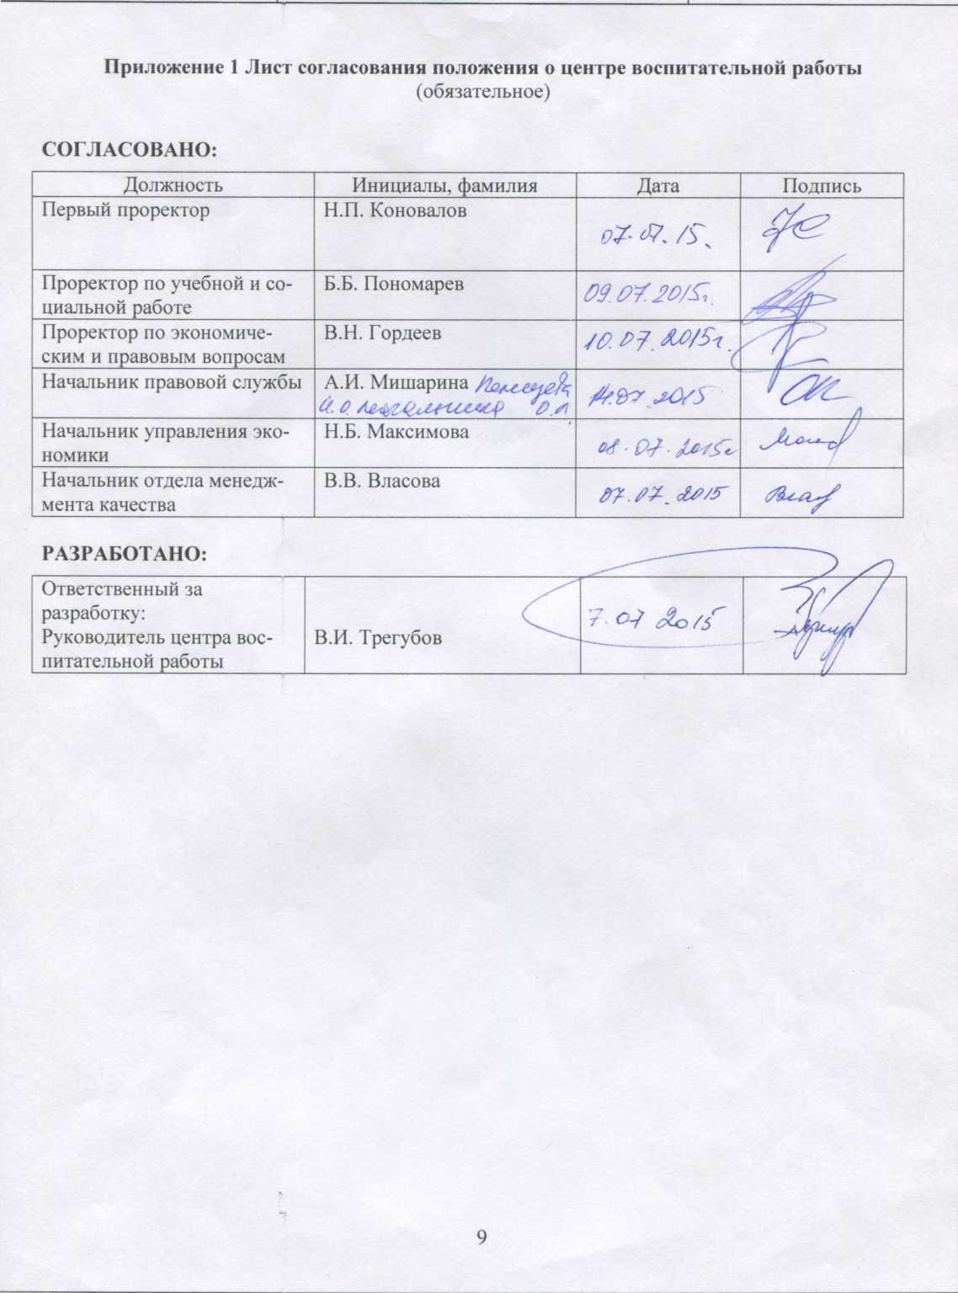

Приложение 2 Лист ознакомления с положением о центре воспитательной работы

(обязательное)

№ | И.О. Фамилия | Должность | Дата | Подпись

